SOP & LINK ZOOM PESERTA SIDANG FIKOMM
UNIVERSITAS MERCU BUANA YOGYAKARTA

LANGKAH MENGGUNAKAN LINK ZOOM FAKULTAS UMBY:
- Buka aplikasi zoom meeting di laptop yang disediakan laboratorium FIKOMM :
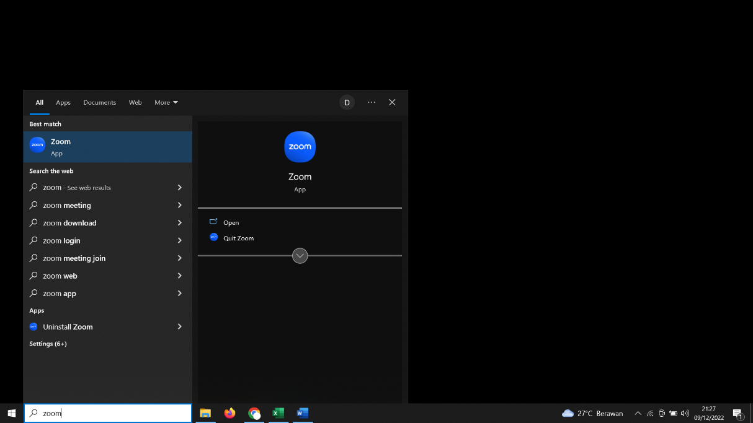
- Silahkan cari Nama anda dan Klik ”Start Meeting”
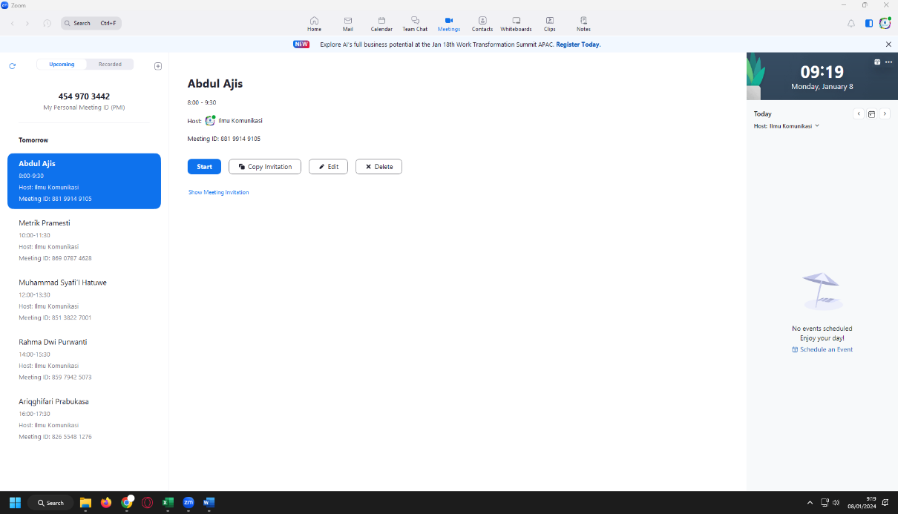

- Link Sidang untuk dikirimkan ke dosen pembimbing anda di bawah ini (link terlampir)
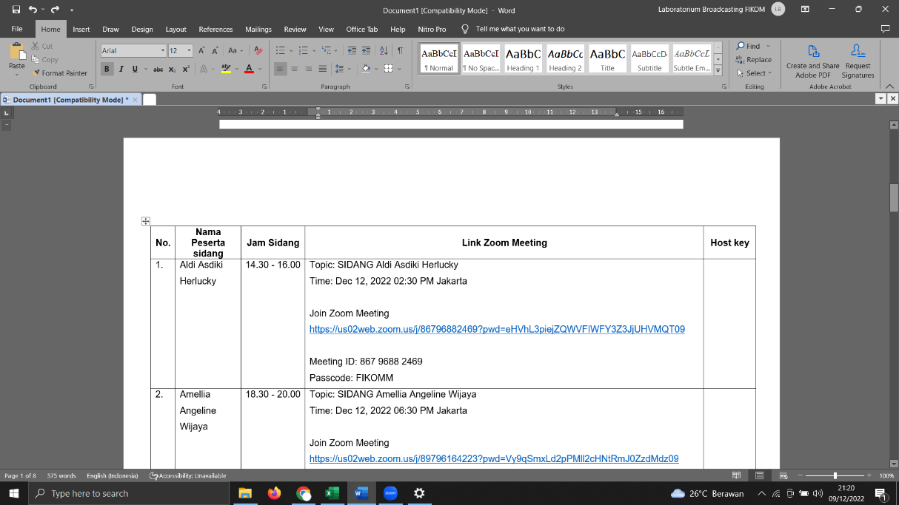

- Materi di upload di link :
https://drive.google.com/drive/folders/10RTBJzDaIjOpFzylhb4RMWeEWv_c-XLD?usp=sharing
(akses bisa CTRL+Klik link di atas)

LINK ZOOM SIDANG PERIODE MEI 2026 ( SENIN, 18 MEI 2026)
No. | Nama Peserta Sidang | Jam Sidang | Link Zoom Meeting | Host Key
 | Reis Jidan Noor Salam / 220710280 | 08.00 - 09.30 WIB | Topik: Reis Jidan Noor Salam  Waktu: 18 Mei 2026 08:00 Jakarta  Bergabung ke Rapat Zoom  https://mercubuana-yogya-ac-id.zoom.us/j/94967754981?pwd=j9TvVdztCSpA2smLGtiWtDI4SnEagW.1  ID Rapat: 949 6775 4981  Kode Sandi: FIKOMM | Host Key: 012023
 | Ahmad Sa’dan Al Basri / 210710026 | 08.00 - 09.30 WIB | Topik: Ahmad Sa’dan Al Basri  Waktu: 18 Mei 2026 08.00 - 09.30 WIB  Bergabung ke Rapat Zoom  https://us06web.zoom.us/j/82178336627?pwd=X1uToUqqkiF40R3pjybHjFLSNzGMBf.1  ID Rapat: 821 7833 6627  Kode Sandi: FIKOMM | Host Key: 111888
 | Al Ready Ziddan Maulana / 210710183 | 10.00 - 11.30 WIB | Topik: Al Ready Ziddan Maulana  Waktu: 18 Mei 2026 10:00 Jakarta  Bergabung ke Rapat Zoom  https://mercubuana-yogya-ac-id.zoom.us/j/96419783300?pwd=sXLHBXcNGr23QF5J5Qc4bNOuQZnOQp.1  ID Rapat: 964 1978 3300  Kode Sandi: FIKOMM | Host Key: 012023
 | Guntur Pamungkas / 220710012 | 10.00 - 11.30 WIB | Topik: Guntur Pamungkas  Waktu: 18 Mei 2026 10.00 - 11.30 WIB  Bergabung ke Rapat Zoom  https://us06web.zoom.us/j/82178336627?pwd=X1uToUqqkiF40R3pjybHjFLSNzGMBf.1  ID Rapat: 821 7833 6627  Kode Sandi: FIKOMM | Host Key: 111888
 | Lusia Putri Aprilia / 220710185 | 12.00 - 13.30 WIB | Topik: Lusia Putri Aprilia  Waktu: 18 Mei 2026 12:00 Jakarta  Bergabung ke Rapat Zoom  https://mercubuana-yogya-ac-id.zoom.us/j/99722269816?pwd=ZF7vbnwmfiiEXXGB8uftr6fJOOal01.1  ID Rapat: 997 2226 9816  Kode Sandi: FIKOMM | Host Key: 012023
 | Niken Alifiana / 220710151 | 12.00 - 13.30 WIB | Topik: Niken Alifiana  Waktu: 18 Mei 2026 12.00 - 13.30 WIB  Bergabung ke Rapat Zoom  https://us06web.zoom.us/j/82178336627?pwd=X1uToUqqkiF40R3pjybHjFLSNzGMBf.1  ID Rapat: 821 7833 6627  Kode Sandi: FIKOMM | Host Key: 111888
 | Malik Fajar Lumbangaol / 210710247 | 14.00 - 15.30 WIB | Topik: Malik Fajar Lumbangaol  Waktu: 18 Mei 2026 14:00 Jakarta  Bergabung ke Rapat Zoom  https://mercubuana-yogya-ac-id.zoom.us/j/98309066397?pwd=EkOecaZjbfwyYIM0ua61VCCo80Jbxa.1  ID Rapat: 983 0906 6397  Kode Sandi: FIKOMM | Host Key: 012023
 | Florensa Marchilaz Della Rosa / 2207101274 | 14.00 - 15.30 WIB | Topik: Florensa Marchilaz Della Rosa  Waktu: 18 Mei 2026 14.00 - 15.30 WIB  Bergabung ke Rapat Zoom  https://us06web.zoom.us/j/82178336627?pwd=X1uToUqqkiF40R3pjybHjFLSNzGMBf.1  ID Rapat: 821 7833 6627  Kode Sandi: FIKOMM | Host Key: 111888
 | Listyani Virgia Ramadhan / 220710234 | 16.00 - 17.30 WIB | Topik: Listyani Virgia Ramadhan  Waktu: 18 Mei 2026 16:00 Jakarta  Bergabung ke Rapat Zoom  https://mercubuana-yogya-ac-id.zoom.us/j/94440440453?pwd=S4b0GWkPTcdMAC9F87M3yjDGjae4hV.1  ID Rapat: 944 4044 0453  Kode Sandi: FIKOMM | Host Key: 012023
 | Shafa Shafira / 220710002 | 16.00 - 17.30 WIB | Topik: Shafa Shafira  Waktu: 18 Mei 2026 16.00 - 17.30 WIB  Bergabung ke Rapat Zoom  https://us06web.zoom.us/j/82178336627?pwd=X1uToUqqkiF40R3pjybHjFLSNzGMBf.1  ID Rapat: 821 7833 6627  Kode Sandi: FIKOMM | Host Key: 111888

LINK ZOOM SIDANG PERIODE MEI 2026 ( SELASA, 19 MEI 2026)
No. | Nama Peserta Sidang | Jam Sidang | Link Zoom Meeting | Host Key
 | Rasida Dzika Nugrafitra / 220710149 | 08.00 - 09.30 WIB | Topik: Rasida Dzika Nugrafitra  Waktu: 19 Mei 2026 08:00 Jakarta  Bergabung ke Rapat Zoom  https://mercubuana-yogya-ac-id.zoom.us/j/93551588258?pwd=1K7UNyC1peOl1EonDvr6qawSPXBoSu.1  ID Rapat: 935 5158 8258  Kode Sandi: FIKOMM | Host Key: 012023
 | Raden Roro Cindi Atikasari / 220710226 | 08.00 - 09.30 WIB | Topik: Raden Roro Cindi Atikasari  Waktu: 19 Mei 2026 08.00 - 09.30 WIB  Bergabung ke Rapat Zoom  https://us06web.zoom.us/j/81171204846?pwd=hyVzknRX5lmPDRTczXaeiQhz9BfgFq.1  ID Rapat: 811 7120 4846  Kode Sandi: FIKOMM | Host Key: 111888
 | Inayah / 220710066 | 10.00 - 11.30 WIB | Topik: Inayah  Waktu: 19 Mei 2026 10:00 Jakarta  Bergabung ke Rapat Zoom  https://mercubuana-yogya-ac-id.zoom.us/j/92035516118?pwd=aNqEcigGlPpTDIv0PQP2PaV3TuIHWr.1  ID Rapat: 920 3551 6118  Kode Sandi: FIKOMM | Host Key: 012023
 | Emmanuella Etsveta Titisari Putri / 220710076 | 12.00 - 13.30 WIB | Topik: Emmanuella Etsveta Titisari Putri  Waktu: 19 Mei 2026 12:00 Jakarta  Bergabung ke Rapat Zoom  https://mercubuana-yogya-ac-id.zoom.us/j/97528308229?pwd=9aH6bsh2K0AQhhXv2KanAPDmMVwm62.1  ID Rapat: 975 2830 8229  Kode Sandi: FIKOMM | Host Key: 012023
 | Zahida Khairunnisa Fathin / 220710243 | 12.00 - 13.30 WIB | Topik: Zahida Khairunnisa Fathin  Waktu: 19 Mei 2026 12.00 - 13.30 WIB  Bergabung ke Rapat Zoom  https://us06web.zoom.us/j/81171204846?pwd=hyVzknRX5lmPDRTczXaeiQhz9BfgFq.1  ID Rapat: 811 7120 4846  Kode Sandi: FIKOMM | Host Key: 111888
 | Salsabila Ummi Haibah / 220710025 | 14.00 - 15.30 WIB | Topik: Salsabila Ummi Haibah  Waktu: 19 Mei 2026 14:00 Jakarta  Bergabung ke Rapat Zoom  https://mercubuana-yogya-ac-id.zoom.us/j/91759629974?pwd=9aMx3VeEnvm5lPEqYtzChvgpQgpcX5.1  ID Rapat: 917 5962 9974  Kode Sandi: FIKOMM | Host Key: 012023
 | Yosi Fransiska Sihotang / 220710264 | 14.00 - 15.30 WIB | Topik: Yosi Fransiska Sihotang  Waktu: 19 Mei 2026 14.00 - 15.30 WIB  Bergabung ke Rapat Zoom  https://us06web.zoom.us/j/81171204846?pwd=hyVzknRX5lmPDRTczXaeiQhz9BfgFq.1  ID Rapat: 811 7120 4846  Kode Sandi: FIKOMM | Host Key: 111888
 | Elfrida Fahrizky Luthfie / 220710160 | 16.00 - 17.30 WIB | Topik: Elfrida Fahrizky Luthfie  Waktu: 19 Mei 2026 16:00 Jakarta  Bergabung ke Rapat Zoom  https://mercubuana-yogya-ac-id.zoom.us/j/95558864014?pwd=xhUIi2rjgaYs1BAr490t0NB9cz6Tad.1  ID Rapat: 955 5886 4014  Kode Sandi: FIKOMM | Host Key: 012023
 | Muhammad Rhizky Mayyaki / 220710070 | 16.00 - 17.30 WIB | Topik: Muhammad Rhizky Mayyaki  Waktu: 19 Mei 2026 16.00 - 17.30 WIB  Bergabung ke Rapat Zoom  https://us06web.zoom.us/j/81171204846?pwd=hyVzknRX5lmPDRTczXaeiQhz9BfgFq.1  ID Rapat: 811 7120 4846  Kode Sandi: FIKOMM | Host Key: 111888
 | Katharina Ursula Bei / 220710128 | 18.30-20.00 WIB | Topik: Katharina Ursula Bei  Waktu: 19 Mei 2026 18:30 Jakarta  Bergabung ke Rapat Zoom  https://mercubuana-yogya-ac-id.zoom.us/j/93261102191?pwd=SVF0M6urzlOcnBmPBU0eiRovtx3oaj.1  ID Rapat: 932 6110 2191  Kode Sandi: FIKOMM | Host Key: 012023

LINK ZOOM SIDANG PERIODE MEI 2026 ( RABU, 20 MEI 2026)
No. | Nama Peserta Sidang | Jam Sidang | Link Zoom Meeting | Host Key
 | Arga Stefandra Pata / 210710053 | 08.00 - 09.30 WIB | Topik: Arga Stefandra Pata  Waktu: 20 Mei 2026 08:00 Jakarta  Bergabung ke Rapat Zoom  https://mercubuana-yogya-ac-id.zoom.us/j/94896530924?pwd=FToUbaz5yLD8sjRnhtaw7k3NOwI9jS.1  ID Rapat: 948 9653 0924  Kode Sandi: FIKOMM | Host Key: 012023
 | Triyoga Sandi Pamungkas / 220710057 | 08.00 - 09.30 WIB | Topik: Triyoga Sandi Pamungkas  Waktu: 20 Mei 2026 08.00 - 09.30 WIB  Bergabung ke Rapat Zoom  https://us06web.zoom.us/j/83188758223?pwd=9GqMWTc2zxTN9t4e2d5LSPglRo0hWm.1  ID Rapat: 831 8875 8223  Kode Sandi: FIKOMM | Host Key: 111888
 | Alya Febri Surya Djayani / 220710114 | 10.00 - 11.30 WIB | Topik: Alya Febri Surya Djayani  Waktu: 20 Mei 2026 10:00 Jakarta  Bergabung ke Rapat Zoom  https://mercubuana-yogya-ac-id.zoom.us/j/94199593316?pwd=arDvKg63zevX88aw1YOy2Ckndujxt8.1  ID Rapat: 941 9959 3316  Kode Sandi: FIKOMM | Host Key: 012023
 | Novana Fitria Cahyani / 220710148 | 12.00 - 13.30 WIB | Topik: Novana Fitria Cahyani  Waktu: 20 Mei 2026 12:00 Jakarta  Bergabung ke Rapat Zoom  https://mercubuana-yogya-ac-id.zoom.us/j/99066670782?pwd=IhcFGE2PZsqRFAJgxaFGFCRftiitbQ.1  ID Rapat: 990 6667 0782  Kode Sandi: FIKOMM | Host Key: 012023
 | Anita Anggriani Manafe / 220710070 | 14.00 - 15.30 WIB | Topik: Anita Anggriani Manafe  Waktu: 20 Mei 2026 14:00 Jakarta  Bergabung ke Rapat Zoom  https://mercubuana-yogya-ac-id.zoom.us/j/92744142393?pwd=FhlJtQ5Nbmfu7nRHAkKDhatbFzT5Ct.1  ID Rapat: 927 4414 2393  Kode Sandi: FIKOMM | Host Key: 012023

